**МИНИСТЕРСТВО НАУКИ И ВЫСШЕГО ОБРАЗОВАНИЯ РОССИЙСКОЙ ФЕДЕРАЦИИ**

Федеральное государственное автономное образовательное учреждение высшего образования

Санкт-Петербургский национальный исследовательский университет ИТМО

Мегафакультет трансляционных информационных технологий

Факультет информационных технологий и программирования

**Домашнее задание №2. Программирование цикличных алгоритмов**

По дисциплине «Аппаратное обеспечение вычислительных систем»

Вариант № 5

Выполнил студент группы №М3112

*Тимофеев Вячеслав*

Проверила

*Шевчик*

Санкт-Петербург

2024

Задание:  


Вариант №5: Положительные элементы из 0000, 0707, BACE, 0000, AE01;

1. Текст исходной программы:

|  |  |  |  |
| --- | --- | --- | --- |
| **Адрес** | **Код команды** | **Мнемоника** | **Комментарии** |
| 00C | 000D |  | For (i) указатель на элемент массива. Каждый проход ++ |
| 00D | 0000 |  | Элемент массива |
| 00E | 0707 |  | Элемент массива |
| 00F | BACE |  | Элемент массива |
| 010 | 0000 |  | Элемент массива |
| 011 | AE01 |  | Элемент массива |
| 012 | - | - | - |
| 013 | 0000 |  | результат |
| 014 | F200 | CLA | Очистка А |
| 015 | 480C | ADD (00C) | Косвенно добавляем ячейку 00С в аккумулятор |
| 016 | B01B | BEQ 01B | Если А=0 то переходим в 01B (0 не положительное) |
| 017 | F100 |  |  |
| 018 | F100 |  |  |
| 019 | F100 |  |  |
| 01A | 901E | BPL 01E | Case число положительное идем в 01E (она 0 считает за положительное) |
| 01B | 0040 | ISZ 040 | ++ к счетчику обработанных элементов (013) |
| 01C | C014 | BR 014 | Безусловный переход на ячейку 014 |
| 01D | F000 | HLT |  |
| 01E | 202A | JSR 03A | Подпрограмма |
| 01F | 0040 | ISZ 040 |  |
| 020 | C014 | BR 014 | Безусловный переход на ячейку 014 |
| 021 | F000 | HLT | Выключение ЭВМ |
| 022 | 0000 |  |  |
| . . . | . . . | . . . | . . . |
| 03A | 0000 |  | Ячейка хранения СК |
| 03B | F200 | CLA | Очистка аккумулятора |
| 03C | F800 | INC | Инкремент А |
| 03D | 4013 | ADD 013 | Добавляем значение ячейки 012 в А |
| 03E | 3013 | MOV 013 | Перемещаем значение А в ячейку 012 |
| 03F | C83A | BR (03A) | Безусловный переход на ячейку 02A |
| 040 | FFFB |  | Счетчик количества элементов массива (5) |

Таблица трассировки:   
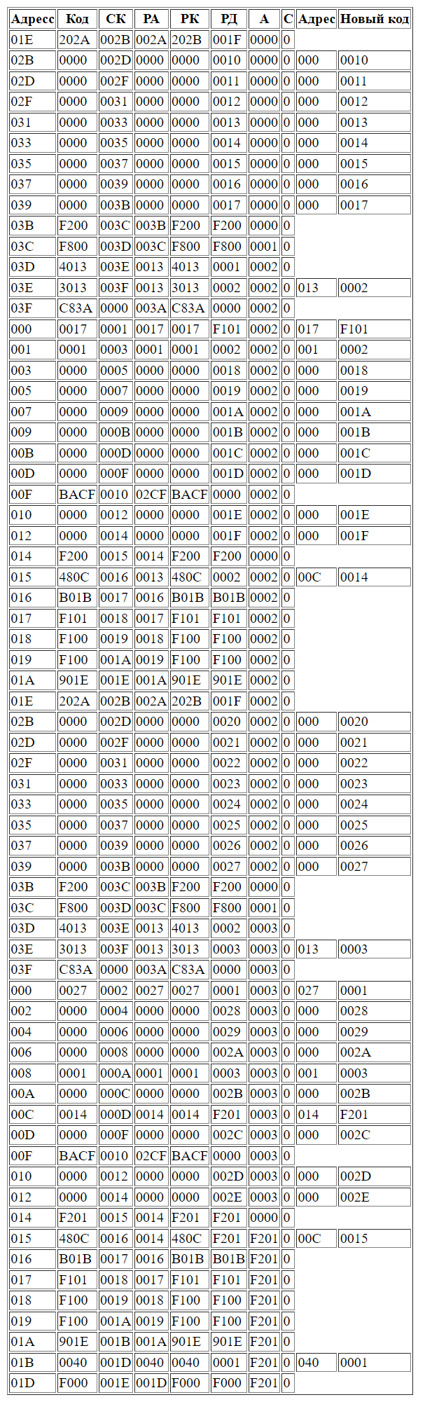

Дополнительное задание от А.О.Прядкина: Написать бинарный поиск

Реализовывал следующий алгоритм:  
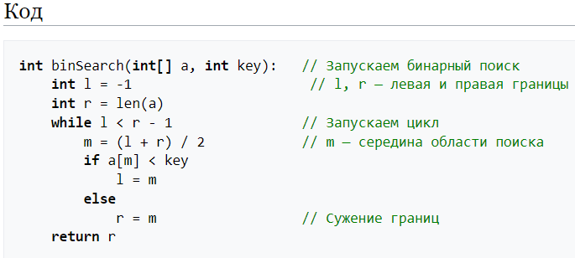  
Текст программы:

|  |  |  |  |
| --- | --- | --- | --- |
| **Адрес** | **Код команды** | **Мнемоника** | **Комментарии** |
| 001 | 005 |  |  |
| 002 | 007 |  |  |
| 003 | 010 |  |  |
| 004 | 013 |  |  |
| 005 | 017 |  | Элементы массива |
| 006 | 020 |  |  |
| 007 | 025 |  |  |
| 008 | 030 |  |  |
| 009 | 040 |  |  |
| 00A | 047 |  |  |
| … | … | … | … |
| 00D | 0000 |  | Key |
| 00E | 0000 |  | Result |
| 00F | FFFF |  | (-1 если key нет в массиве) |
| 010 | FFFF |  | Указатель l |
| 011 | 000A |  | Указатель r |
| 012 | 0000 |  |  |
| 013 | 0000 |  |  |
| … | … | … | … |
| 01A | F200 | CLA | Вывод результата |
| 01B | 4011 | ADD 011 |  |
| 01C | 300E | MOV 00E |  |
| 01D | F000 | HLT |  |
| … | … | … | … |
| 029 | F100 | NOP |  |
| 02A | F200 | CLA |  |
| 02B | 4010 | ADD 010 |  |
| 02C | F800 | INC | While l + 1 < r |
| 02D | 6011 | SUB 011 |  |
| 02E | A03A | BMI 03A |  |
| 02F | F200 | CLA |  |
| 030 | 4811 | ADD (011) |  |
| 031 | 600D | SUB 00D |  |
| 032 | B01A | BEQ 01A | Case цикл while завершен, элемент найден |
| 033 | F200 | CLA |  |
| 034 | 400F | ADD 00F | Case цикл while завершен, элемент не найден |
| 035 | 300E | MOV 00E |  |
| 036 | F000 | HLT |  |
| … | … | … | … |
| 039 | F100 | NOP |  |
| 03A | F200 | CLA |  |
| 03B | 4011 | ADD 011 |  |
| 03C | 4010 | ADD 010 | Вычисление m |
| 03D | F300 | CLC |  |
| 03E | F700 | ROR |  |
| 03F | F300 | CLC |  |
| 040 | 3013 | MOV 013 |  |
| 041 | F200 | CLA |  |
| 042 | 4813 | ADD (013) |  |
| 043 | 600D | SUB 00D | If a[m] < key |
| 044 | A04A | BMI 04A |  |
| 045 | F200 | CLA |  |
| 046 | 4013 | ADD 013 | r=m |
| 047 | 3011 | MOV 011 |  |
| 048 | C02A | BR 02A |  |
| 049 | F100 | NOP |  |
| 04A | F200 | CLA |  |
| 04B | 4013 | ADD 013 | l=m |
| 04C | 3010 | MOV 010 |  |
| 04D | C02A | BR 02A | Следующая итерация цикла while |

**Вывод:** В ходе лабораторной работы были изучены и применены цикличные алгоритмы. Понимание различных видов циклов и их оптимизация позволили успешно решить поставленные задачи. Полученные навыки значительно улучшат дальнейшее программирование и работу с алгоритмами.